JAVASCRIPT
HUNIANKU
Nama /Nim | : | Lovelya Nicolle Caroline Rupilu (2518023)
Kelas | : | B
Pengajar | : | Ikhwaan Pratama(2418060)

Tujuan
- Praktikan mampu memahami dasar – dasar Javascript.
- Praktikan mampu memahami penggunaan Javascript.
- Praktikan dapat menghubungkan antara HTML dengan js.

Alat dan Bahan
- Laptop/pc
- Modul Praktikum Web 2026
- TextEditor (Visual Studio Code / Sublime Text)

Langkah-langkah
- file index.js
Source Code :
/* =====================================================
index.js - Halaman utama (landing page)
Fitur:
- PopUp: prompt (nama pengunjung), confirm (Lihat Semua), alert (detail hunian)
- Event: load, submit, change, click, dblclick, mouseover, mouseout
- Web Storage: nama pengunjung disimpan di localStorage
- fetch + async/await: memuat hunian tambahan dari data/hunian.json
===================================================== */
"use strict";

(function () {
const sapaan = document.getElementById("sapaan");
const form = document.getElementById("formCari");
const daftar = document.getElementById("daftarHunian");
const hasil = document.getElementById("hasilCari");
const btnLihat = document.getElementById("btnLihat");
const KUNCI_NAMA = "hk_pengunjung";

/* ---------- Data tambahan pada kartu bawaan HTML ---------- */
// Kartu bawaan diberi atribut data-* supaya bisa difilter
const dataBawaan = [
{ kota: "Bandung", tipe: "Rumah", harga: 30000000000, perumahan: "Cluster A" },
{ kota: "Bogor", tipe: "Rumah", harga: 35000000000, perumahan: "Cluster B" },
];
daftar.querySelectorAll(".card").forEach((kartu, i) => {
const d = dataBawaan[i];
if (!d) return;
kartu.dataset.kota = d.kota;
kartu.dataset.tipe = d.tipe;
kartu.dataset.harga = d.harga;
kartu.dataset.perumahan = d.perumahan;
});

/* ---------- Buat kartu hunian dari data (DOM) ---------- */
function buatKartu(h) {
const kartu = HK.el("article", { kelas: "card" });
kartu.dataset.kota = h.kota;
kartu.dataset.tipe = h.tipe;
kartu.dataset.harga = h.harga;
kartu.dataset.perumahan = h.perumahan;

const img = HK.el("img", { attr: { src: h.gambar, alt: h.nama } });
const nama = HK.el("h3", { kelas: "card-name" }, h.nama);
const info = HK.el("div", { kelas: "card-info" });
info.appendChild(HK.el("span", { kelas: "card-city" }, h.kota));
info.appendChild(HK.el("span", { kelas: "card-price" }, HK.rupiah(h.harga)));

kartu.append(img, nama, info);
pasangEventKartu(kartu);
return kartu;
}

/* ---------- Event pada kartu ---------- */
function pasangEventKartu(kartu) {
// click: tandai kartu yang dipilih (toggle kelas CSS .dipilih)
kartu.addEventListener("click", () => kartu.classList.toggle("dipilih"));

// dblclick: tampilkan detail dengan ALERT BOX
kartu.addEventListener("dblclick", () => {
const nama = kartu.querySelector(".card-name").textContent;
alert(
`${nama}\n` +
`Lokasi : ${kartu.dataset.kota}\n` +
`Tipe : ${kartu.dataset.tipe}\n` +
`Perumahan : ${kartu.dataset.perumahan}\n` +
`Harga : ${HK.rupiah(kartu.dataset.harga)}`
);
});

// mouseover / mouseout: efek sorot saat mouse di atas kartu
kartu.addEventListener("mouseover", () => (kartu.style.opacity = "0.85"));
kartu.addEventListener("mouseout", () => (kartu.style.opacity = "1"));
}

daftar.querySelectorAll(".card").forEach(pasangEventKartu);

/* ---------- Filter pencarian ---------- */
function cocokHarga(harga, indeksPilihan) {
// indeksPilihan: 1 = < 500 juta, 2 = 500 juta - 1 M, 3 = > 1 M
if (indeksPilihan === 1) return harga < 500000000;
if (indeksPilihan === 2) return harga >= 500000000 && harga <= 1000000000;
if (indeksPilihan === 3) return harga > 1000000000;
return true;
}

function jalankanFilter() {
const lokasi = form.lokasi.value;
const tipe = form.tipe.value;
const perumahan = form.perumahan.value;
const idxHarga = form.harga.selectedIndex;

let tampil = 0;
daftar.querySelectorAll(".card").forEach((kartu) => {
const ok =
(!lokasi || kartu.dataset.kota === lokasi) &&
(!tipe || kartu.dataset.tipe === tipe) &&
(!perumahan || kartu.dataset.perumahan === perumahan) &&
cocokHarga(Number(kartu.dataset.harga), idxHarga);
kartu.style.display = ok ? "" : "none";
if (ok) tampil++;
});

const adaFilter = lokasi || tipe || perumahan || idxHarga > 0;
hasil.classList.toggle("tampil", Boolean(adaFilter));
hasil.textContent = tampil
? `Ditemukan ${tampil} hunian sesuai pencarianmu`
: "Maaf, belum ada hunian yang cocok. Coba ubah filter.";
}

// submit: tombol "Cari Hunian"
form.addEventListener("submit", (e) => {
e.preventDefault(); // cegah reload halaman
jalankanFilter();
});

// change: hasil langsung diperbarui saat pilihan dropdown berubah
form.querySelectorAll("select").forEach((s) => s.addEventListener("change", jalankanFilter));

/* ---------- Tombol Lihat Semua: CONFIRM BOX ---------- */
btnLihat.addEventListener("click", (e) => {
if (HK.emailSesi()) {
e.preventDefault();
window.location.href = "dashboard.html"; // sudah login
return;
}
const lanjut = confirm("Untuk melihat semua hunian kamu perlu masuk dulu.\nLanjut ke halaman masuk?");
if (!lanjut) e.preventDefault(); // Cancel -> tetap di halaman ini
});

/* ---------- fetch + async/await ---------- */
// Ambil hunian tambahan dari file JSON.
// Catatan: fetch ke file lokal hanya jalan lewat web server (Laragon/MAMP),
// jika dibuka langsung (file://) akan gagal dan ditangani oleh catch.
async function muatHunianTambahan() {
try {
const respon = await fetch("data/hunian.json");
if (!respon.ok) throw new Error("HTTP " + respon.status);
const data = await respon.json();
data.forEach((h) => daftar.appendChild(buatKartu(h)));
} catch (err) {
console.info("Hunian tambahan tidak dimuat:", err.message);
}
}

/* ---------- Event load + PROMPT BOX ---------- */
window.addEventListener("load", async () => {
await muatHunianTambahan();

// Nama pengunjung disimpan di localStorage agar tidak ditanya terus
let nama = null;
try { nama = localStorage.getItem(KUNCI_NAMA); } catch (e) { /* abaikan */ }

if (!nama && !sessionStorage.getItem("hk_sudah_ditanya")) {
sessionStorage.setItem("hk_sudah_ditanya", "1"); // tanya 1x per sesi
const jawab = prompt("Halo! Siapa namamu?", "Teman");
if (jawab && jawab.trim()) {
nama = jawab.trim();
try { localStorage.setItem(KUNCI_NAMA, nama); } catch (e) { /* abaikan */ }
}
}

if (nama) {
sapaan.textContent = `Halo ${nama}, ini rekomendasi hunian sebagai referensimu`;
HK.toast(`Selamat datang, ${nama}!`, "success");
}
});
})();
Hasil Tampilan :
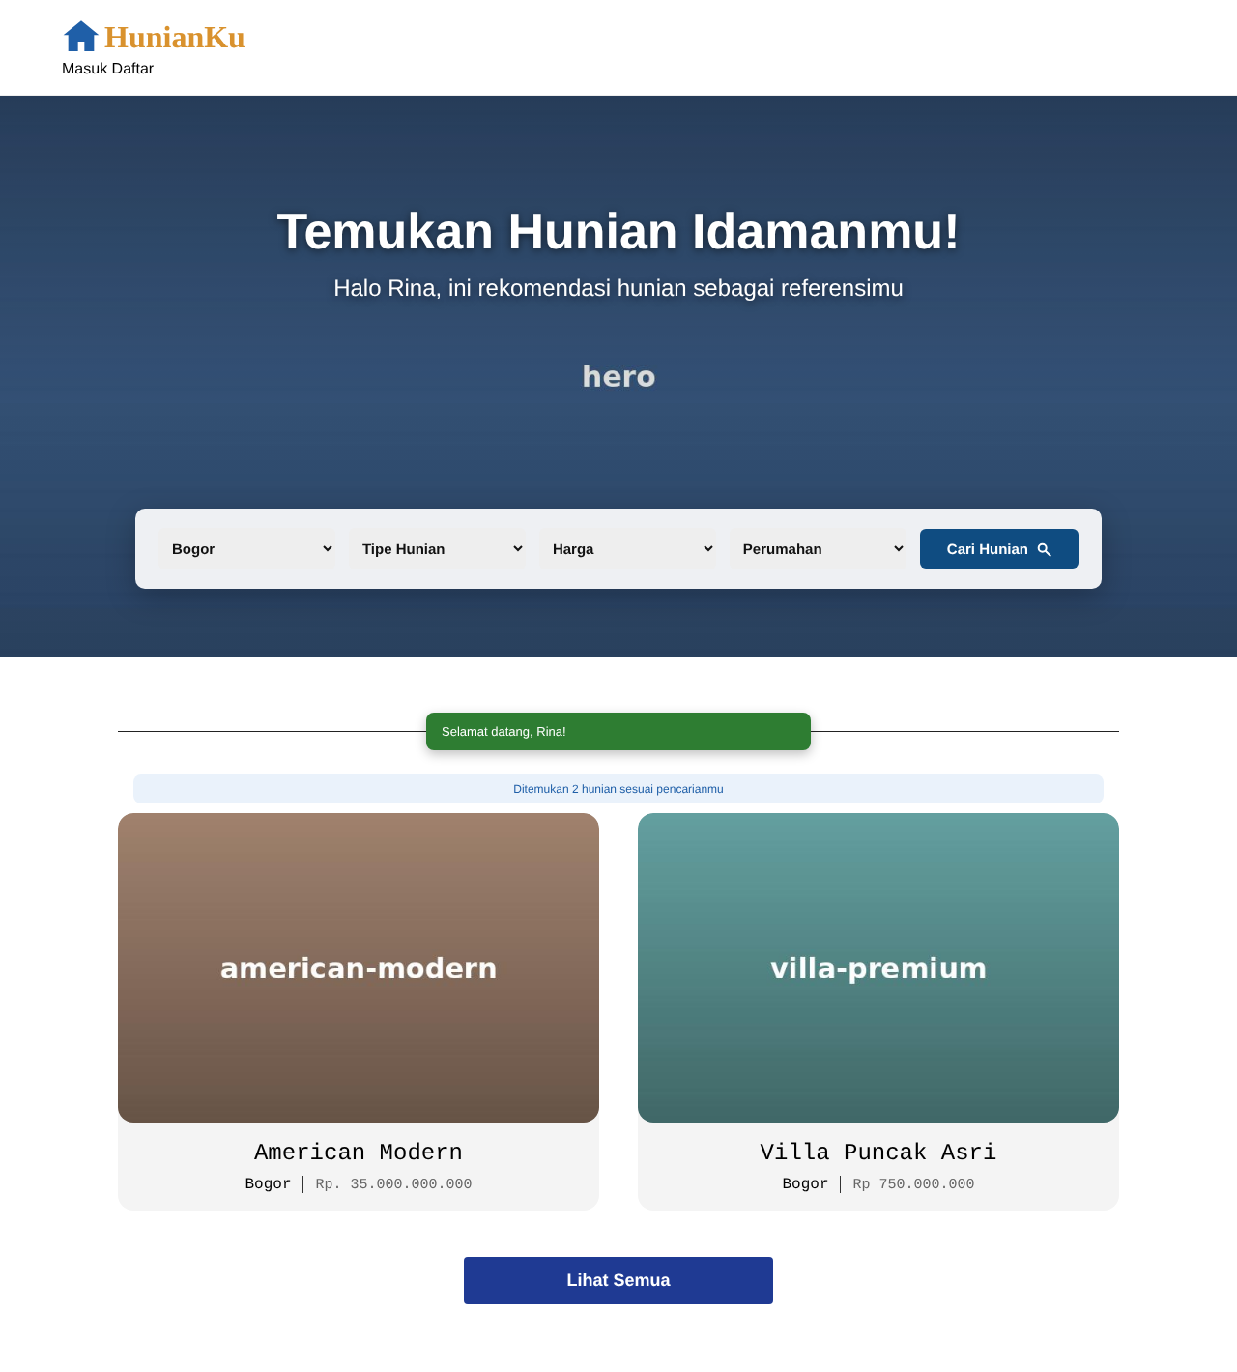

Gambar 4.1 Tampilan Halaman Index
Analisa :
Saat halaman selesai dimuat (event load), prompt meminta nama pengunjung, lalu nama itu disimpan di localStorage sehingga sapaan di bawah judul berubah tanpa menanyakannya lagi. Form pencarian memakai event submit dan change, sehingga hasil filter lokasi, tipe, harga, dan perumahan langsung terlihat beserta jumlah hunian yang ditemukan. Klik pada kartu menandainya sebagai terpilih, klik dua kali memunculkan alert berisi detail hunian, dan mouseover/mouseout memberi efek sorot. Tombol Lihat Semua memakai confirm untuk mengingatkan pengunjung agar masuk lebih dulu. Dua kartu tambahan (Villa Puncak Asri dan lainnya) dimuat memakai fetch dari data/hunian.json, dan bila gagal dimuat halaman tetap berjalan dengan kartu bawaan.
- Buat file auth.js
Source Code
/* =====================================================
auth.js - Halaman login.html & register.html
- PopUp: alert (daftar berhasil / password beda), prompt (lupa sandi)
- Event: submit, keyup, keydown, click
- Web Storage: akun di localStorage, sesi di sessionStorage
- Promise + async/await
Catatan: password disimpan polos hanya untuk latihan. Aplikasi nyata
wajib memakai hashing di sisi server.
===================================================== */
"use strict";

HK.siap(() => {
const formLogin = document.getElementById("login-error") ? document.querySelector(".login-form") : null;
const formDaftar = document.getElementById("konfirmasi") ? document.querySelector(".login-form") : null;

if (formLogin) pasangLogin(formLogin);
if (formDaftar) pasangDaftar(formDaftar);
});

/* ---------------- LOGIN ---------------- */
function pasangLogin(form) {
const email = document.getElementById("email");
const pass = document.getElementById("password");
const galat = document.getElementById("login-error");

const tampilGalat = (teks) => {
galat.textContent = teks;
galat.hidden = !teks;
};

// keyup: pesan error hilang saat user mulai mengetik ulang
[email, pass].forEach((el) => el.addEventListener("keyup", () => tampilGalat("")));

// keydown: peringatan jika Caps Lock aktif saat mengetik kata sandi
pass.addEventListener("keydown", (e) => {
if (e.getModifierState && e.getModifierState("CapsLock")) {
tampilGalat("Caps Lock sedang aktif");
}
});

// submit: proses masuk (async)
form.addEventListener("submit", async (e) => {
e.preventDefault();
const users = await HK.db.ambil(HK.KEY.USERS, HK.USER_AWAL);
const user = users.find(
(u) => u.email.toLowerCase() === email.value.trim().toLowerCase() && u.password === pass.value
);

if (!user) {
tampilGalat("Email atau kata sandi salah.");
HK.toast("Gagal masuk", "error");
return;
}

HK.setSesi(user.email);
HK.toast(`Selamat datang, ${user.nama}!`, "success");
await HK.jeda(800); // beri waktu toast terbaca
window.location.href = "dashboard.html";
});

// click: Lupa Kata Sandi -> PROMPT BOX lalu ALERT BOX
document.querySelector(".forgot").addEventListener("click", (e) => {
e.preventDefault();
const alamat = prompt("Masukkan email akunmu:", email.value);
if (alamat === null || !alamat.trim()) return; // Cancel / kosong
// Pesan sengaja sama untuk semua email agar tidak membocorkan akun yang terdaftar
alert(`Jika ${alamat.trim()} terdaftar, tautan reset kata sandi akan dikirim (simulasi).`);
});
}

/* ---------------- REGISTER ---------------- */
function pasangDaftar(form) {
const nama = document.getElementById("nama");
const email = document.getElementById("email");
const pass = document.getElementById("password");
const konfirmasi = document.getElementById("konfirmasi");

// keyup: cek kecocokan kata sandi sambil mengetik
function cekSama() {
const beda = konfirmasi.value !== "" && konfirmasi.value !== pass.value;
konfirmasi.setCustomValidity(beda ? "Konfirmasi kata sandi tidak sama" : "");
konfirmasi.style.boxShadow = beda ? "0 0 0 2px #c62828" : "";
}
pass.addEventListener("keyup", cekSama);
konfirmasi.addEventListener("keyup", cekSama);

// change: cek email sudah terdaftar atau belum begitu field ditinggalkan
email.addEventListener("change", async () => {
const users = await HK.db.ambil(HK.KEY.USERS, HK.USER_AWAL);
if (users.some((u) => u.email.toLowerCase() === email.value.trim().toLowerCase())) {
HK.toast("Email ini sudah terdaftar", "error");
}
});

// submit: simpan akun baru
form.addEventListener("submit", async (e) => {
e.preventDefault();

if (pass.value !== konfirmasi.value) {
alert("Kata sandi dan konfirmasi tidak sama!"); // ALERT BOX
return;
}

const users = await HK.db.ambil(HK.KEY.USERS, HK.USER_AWAL);
if (users.some((u) => u.email.toLowerCase() === email.value.trim().toLowerCase())) {
alert("Email sudah terdaftar. Silakan masuk.");
return;
}

users.push({
nama: nama.value.trim(),
email: email.value.trim(),
password: pass.value,
telepon: "",
alamat: "",
foto: "",
});

try {
await HK.db.simpan(HK.KEY.USERS, users);
} catch (err) {
alert("Gagal menyimpan akun: " + err.message);
return;
}

alert(`Akun ${nama.value.trim()} berhasil dibuat. Silakan masuk.`);
window.location.href = "login.html";
});
}
Tampilan Halaman :
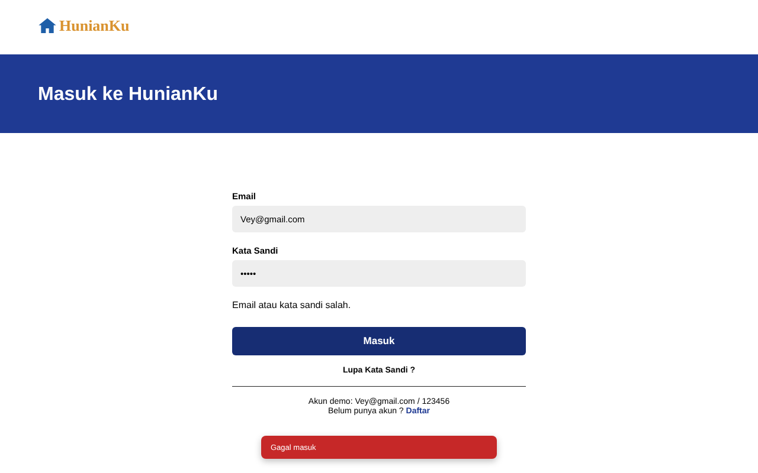

Gambar 4.2 Tampilan Halaman Login
Analisa :
Satu berkas auth.js melayani dua halaman dengan mengenali elemen yang ada. Pada halaman masuk, event submit memeriksa email dan kata sandi terhadap akun di localStorage, lalu menyimpan sesi di sessionStorage dan berpindah ke dashboard. Event keyup menghapus pesan galat saat pengguna mengetik ulang, dan keydown memberi peringatan bila Caps Lock aktif. Tautan Lupa Kata Sandi memakai prompt dan alert. Pada halaman daftar, event keyup mencocokkan kata sandi dengan konfirmasinya secara langsung (kolom bertanda merah bila berbeda), change memeriksa email yang sudah terdaftar, dan submit menyimpan akun baru lalu menampilkan alert keberhasilan. Kata sandi disimpan apa adanya hanya untuk keperluan latihan.

- Buat file dashboard.js
Source Code
/* =====================================================
dashboard.js - Halaman Beranda
- Event: submit, input (pencarian langsung), click, mouseover/mouseout
- Web Storage: sessionStorage (toast sambutan 1x), localStorage (terakhir dilihat)
- async/await
===================================================== */
"use strict";

HK.siap(async () => {
if (!HK.emailSesi()) return; // guard di common.js sudah mengalihkan halaman

const form = document.querySelector(".dash-search");
const kolom = form.querySelector("input");
const kartu = document.querySelectorAll(".dash-card");
const grid = document.querySelector(".dash-grid");
const judulTerbaru = document.querySelector("h2.dash-subtitle");

/* Pesan "tidak ditemukan" dibuat sekali lalu disembunyikan */
const kosong = HK.el("p", {}, "Hunian tidak ditemukan.");
kosong.style.cssText = "font-size:12px;color:#777;margin:8px 0;";
kosong.hidden = true;
grid.after(kosong);

/* Pencarian: dipanggil saat submit maupun saat mengetik (event input) */
function cari() {
const kata = kolom.value.trim().toLowerCase();
let ada = 0;
kartu.forEach((k) => {
const cocok = k.querySelector(".dash-card-name").textContent.toLowerCase().includes(kata);
k.style.display = cocok ? "" : "none";
if (cocok) ada++;
});
kosong.hidden = ada > 0;
}

form.addEventListener("submit", (e) => {
e.preventDefault();
cari();
});
kolom.addEventListener("input", cari);

/* Hunian terakhir dilihat -> localStorage */
const KUNCI = "hk_terakhir_dilihat";
const terakhir = localStorage.getItem(KUNCI);
if (terakhir) {
const info = HK.el("p", {}, `Terakhir kamu lihat: ${terakhir}`);
info.style.cssText = "font-size:11px;color:#1f3a93;margin-bottom:8px;font-weight:700;";
judulTerbaru.after(info);
}

kartu.forEach((k) => {
const nama = k.querySelector(".dash-card-name").textContent;

// click: simpan nama hunian yang diklik sebelum pindah ke halaman Pesan
k.addEventListener("click", () => localStorage.setItem(KUNCI, nama));

// mouseover / mouseout: kartu sedikit membesar saat disorot
k.addEventListener("mouseover", () => (k.style.transform = "translateY(-3px)"));
k.addEventListener("mouseout", () => (k.style.transform = ""));
});

/* Toast sambutan, hanya sekali per sesi (sessionStorage) */
const user = await HK.userAktif();
if (user && !sessionStorage.getItem("hk_sambutan")) {
sessionStorage.setItem("hk_sambutan", "1");
HK.toast(`Halo ${user.nama.split(" ")[0]}, selamat datang kembali!`, "success");
}
});
Hasil Tampilan:
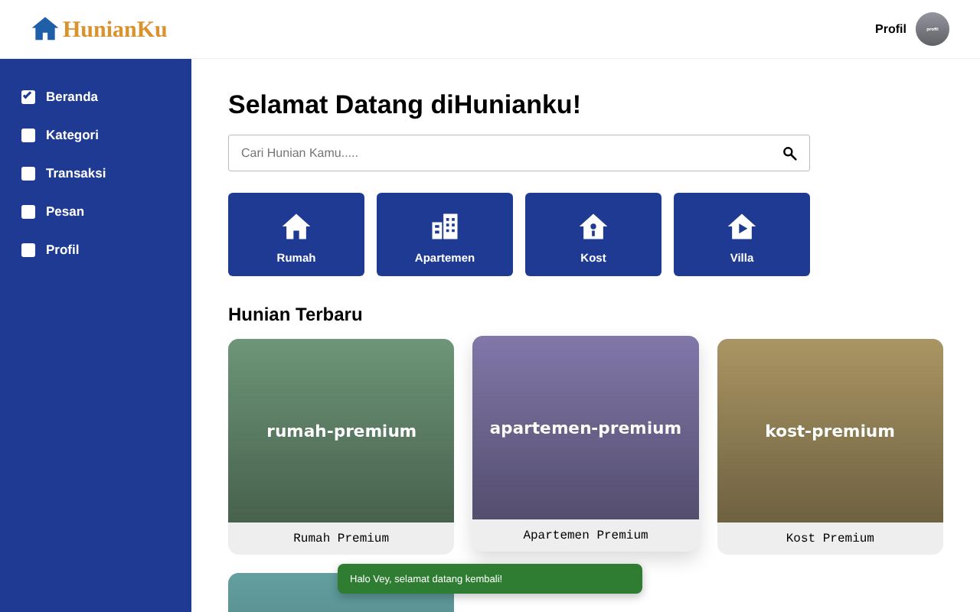

Gambar 4.3 Tampilan Halaman Dashboard
Analisa :
Setelah login, dashboard menampilkan toast sambutan sekali per sesi yang dikontrol lewat sessionStorage. Pencarian hunian berjalan lewat event submit dan input sehingga daftar tersaring saat mengetik, dan muncul pesan bila tidak ada hasil. Klik pada kartu menyimpan nama hunian terakhir yang dilihat di localStorage dan ditampilkan kembali pada kunjungan berikutnya. Event mouseover dan mouseout mengangkat kartu yang sedang disorot.
- Buat file katagori.js
Source Code
/* =====================================================
kategori.js - Daftar Kategori (katagori.html)
- PopUp: confirm (hapus), prompt (edit), alert (validasi)
- Event: click (delegasi), input (cari)
- Web Storage: data di localStorage
- Promise + async/await
===================================================== */
"use strict";

if (document.getElementById("tabel-kategori")) {
HK.siap(async () => {
const tbody = document.getElementById("tabel-kategori");
const cari = document.getElementById("cari");
const ringkasan = document.getElementById("ringkasan");

let data = await HK.db.ambil(HK.KEY.KATEGORI, HK.KATEGORI_AWAL);

/* Simpan + tampilkan ulang, dengan penanganan error */
async function simpan() {
try {
await HK.db.simpan(HK.KEY.KATEGORI, data);
} catch (err) {
alert("Gagal menyimpan data: " + err.message);
}
}

function render() {
const kata = cari.value.trim().toLowerCase();
const tampil = data.filter(
(k) => k.nama.toLowerCase().includes(kata) || k.deskripsi.toLowerCase().includes(kata)
);

tbody.replaceChildren(); // kosongkan tabel

if (!tampil.length) {
const tr = HK.el("tr");
const td = HK.el("td", { kelas: "table-empty", attr: { colspan: "4" } }, "Data tidak ditemukan");
tr.appendChild(td);
tbody.appendChild(tr);
}

tampil.forEach((k, i) => {
const tr = HK.el("tr");
tr.appendChild(HK.el("td", {}, String(i + 1)));

const tdNama = HK.el("td", {}, k.nama + " ");
if (k.status === "Nonaktif") tdNama.appendChild(HK.el("span", { kelas: "badge badge-batal" }, "Nonaktif"));
tr.appendChild(tdNama);

tr.appendChild(HK.el("td", {}, k.deskripsi || "-"));

const tdAksi = HK.el("td");
const aksi = HK.el("div", { kelas: "table-actions" });
const btnEdit = HK.el("button", { kelas: "btn btn-light btn-sm", attr: { type: "button", "data-aksi": "edit", "data-id": k.id } }, "Edit");
const btnHapus = HK.el("button", { kelas: "btn btn-danger btn-sm", attr: { type: "button", "data-aksi": "hapus", "data-id": k.id } }, "Hapus");
aksi.append(btnEdit, btnHapus);
tdAksi.appendChild(aksi);
tr.appendChild(tdAksi);

tbody.appendChild(tr);
});

ringkasan.textContent = `Total ${data.length} kategori, ${data.filter((k) => k.status === "Aktif").length} aktif`;
}

/* Event delegation: satu listener untuk semua tombol di tabel */
tbody.addEventListener("click", async (e) => {
const btn = e.target.closest("button[data-aksi]");
if (!btn) return;
const id = Number(btn.dataset.id);
const item = data.find((k) => k.id === id);
if (!item) return;

if (btn.dataset.aksi === "hapus") {
// CONFIRM BOX
if (confirm(`Hapus kategori "${item.nama}"?`)) {
data = data.filter((k) => k.id !== id);
await simpan();
render();
HK.toast("Kategori dihapus", "info");
}
}

if (btn.dataset.aksi === "edit") {
// PROMPT BOX (nilai default = data lama)
const namaBaru = prompt("Nama kategori:", item.nama);
if (namaBaru === null) return; // Cancel
const nm = namaBaru.trim();
if (!nm || nm.length > 50) {
alert("Nama wajib diisi dan maksimal 50 karakter.");
return;
}
if (data.some((k) => k.id !== id && k.nama.toLowerCase() === nm.toLowerCase())) {
alert(`Kategori "${nm}" sudah ada.`);
return;
}
const desBaru = prompt("Deskripsi kategori:", item.deskripsi);
if (desBaru === null) return;

item.nama = nm;
item.deskripsi = desBaru.trim().slice(0, 150);
await simpan();
render();
HK.toast("Kategori diperbarui", "success");
}
});

// input: pencarian langsung saat mengetik
cari.addEventListener("input", render);

render();
});
}
Hasil Tampilan :
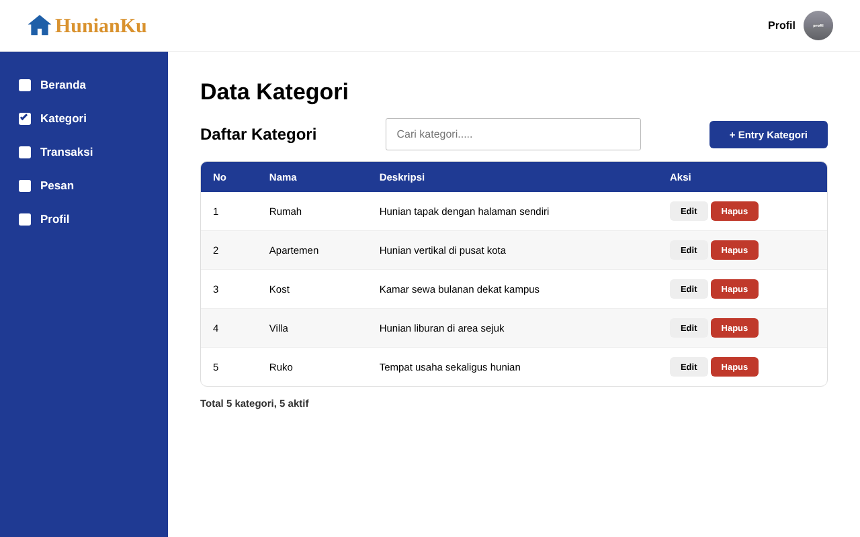

Gambar 4.4 Tampilan Halaman katagori
Analisa :
Daftar kategori dirender dari localStorage dan tombol Edit serta Hapus ditangani lewat satu listener pada tbody (event delegation). Hapus memakai confirm, Edit memakai dua prompt berurutan dengan nilai awal data lama, dan alert muncul bila nama kosong atau kembar. Kolom cari memakai event input. Pada form entry, pratinjau kategori berubah langsung saat nama diketik (input) dan ikon diganti (change), tombol Reset mengembalikan pratinjau, dan klik Kembali memakai confirm bila ada isian yang belum disimpan. Submit memvalidasi, menyimpan data secara asynchronous, lalu menampilkan toast dan berpindah ke daftar.

- Buat file transaksi.js
Source Code
/* =====================================================
transaksi.js - CRUD Transaksi (transaksi.html)
- PopUp: confirm (hapus), alert (validasi)
- Event: submit, click (delegasi), input (cari), change (status), reset
- Web Storage: data di localStorage
- Promise + async/await (data kategori diambil lewat HK.db)
===================================================== */
"use strict";

const TRANSAKSI_AWAL = [
{ id: 1, tanggal: "2026-09-10", pembeli: "Budi Santoso", hunian: "Modern Minimalis", kategori: "Rumah", harga: 30000000000, status: "Lunas" },
{ id: 2, tanggal: "2026-09-21", pembeli: "Sari Wulandari", hunian: "Apartemen Premium", kategori: "Apartemen", harga: 450000000, status: "Pending" },
{ id: 3, tanggal: "2026-10-02", pembeli: "Andi Pratama", hunian: "Kost Premium", kategori: "Kost", harga: 15000000, status: "Batal" },
];

HK.siap(async () => {
const form = document.getElementById("form-transaksi");
if (!form) return;

const el = {
id: document.getElementById("transaksi-id"),
tanggal: document.getElementById("tanggal"),
pembeli: document.getElementById("pembeli"),
hunian: document.getElementById("hunian"),
kategori: document.getElementById("kategori"),
harga: document.getElementById("harga"),
status: document.getElementById("status"),
judul: document.getElementById("form-title"),
simpan: document.getElementById("btn-simpan"),
batal: document.getElementById("btn-batal"),
cari: document.getElementById("cari"),
tabel: document.getElementById("tabel-transaksi"),
ringkasan: document.getElementById("ringkasan"),
};

/* Muat data secara asynchronous (Promise.all = dua pengambilan sekaligus) */
const [kategori, hasilData] = await Promise.all([
HK.db.ambil(HK.KEY.KATEGORI, HK.KATEGORI_AWAL),
HK.db.ambil(HK.KEY.TRANSAKSI, TRANSAKSI_AWAL),
]);
let data = hasilData;

/* Isi dropdown kategori dengan kategori yang Aktif */
kategori
.filter((k) => k.status === "Aktif")
.forEach((k) => el.kategori.appendChild(HK.el("option", { attr: { value: k.nama } }, k.nama)));

async function simpanData() {
try {
await HK.db.simpan(HK.KEY.TRANSAKSI, data);
} catch (err) {
alert("Gagal menyimpan data: " + err.message);
}
}

/* ---------- Form ---------- */
function resetForm() {
form.reset();
el.id.value = "";
el.tanggal.value = HK.hariIni();
el.judul.textContent = "Tambah Transaksi";
el.simpan.textContent = "Simpan";
}

// submit: tambah baru atau perbarui (tergantung ada id atau tidak)
form.addEventListener("submit", async (e) => {
e.preventDefault();

const harga = Number(el.harga.value);
if (!el.pembeli.value.trim() || !el.hunian.value.trim()) {
alert("Nama pembeli dan nama hunian wajib diisi.");
return;
}
if (!Number.isFinite(harga) || harga <= 0) {
alert("Harga harus lebih dari 0.");
el.harga.focus();
return;
}

const isi = {
tanggal: el.tanggal.value,
pembeli: el.pembeli.value.trim(),
hunian: el.hunian.value.trim(),
kategori: el.kategori.value,
harga,
status: el.status.value,
};

if (el.id.value) {
const item = data.find((t) => t.id === Number(el.id.value));
if (item) Object.assign(item, isi);
HK.toast("Transaksi diperbarui", "success");
} else {
data.push(Object.assign({ id: Date.now() }, isi));
HK.toast("Transaksi ditambahkan", "success");
}

await simpanData();
resetForm();
render();
});

// click Batal: kosongkan form / batalkan mode edit
el.batal.addEventListener("click", resetForm);

// change: ingatkan jika status diubah menjadi Batal
el.status.addEventListener("change", () => {
if (el.status.value === "Batal") HK.toast("Status diubah ke Batal", "info");
});

/* ---------- Tabel ---------- */
function badge(status) {
return HK.el("span", { kelas: "badge badge-" + status.toLowerCase() }, status);
}

function render() {
const kata = el.cari.value.trim().toLowerCase();
const tampil = data.filter((t) =>
[t.pembeli, t.hunian, t.kategori, t.status].some((v) => v.toLowerCase().includes(kata))
);

el.tabel.replaceChildren();

if (!tampil.length) {
const tr = HK.el("tr");
tr.appendChild(HK.el("td", { kelas: "table-empty", attr: { colspan: "8" } }, "Data tidak ditemukan"));
el.tabel.appendChild(tr);
}

tampil.forEach((t, i) => {
const tr = HK.el("tr");
[String(i + 1), t.tanggal, t.pembeli, t.hunian, t.kategori, HK.rupiah(t.harga)].forEach((v) =>
tr.appendChild(HK.el("td", {}, v))
);

const tdStatus = HK.el("td");
tdStatus.appendChild(badge(t.status));
tr.appendChild(tdStatus);

const tdAksi = HK.el("td");
const aksi = HK.el("div", { kelas: "table-actions" });
aksi.append(
HK.el("button", { kelas: "btn btn-light btn-sm", attr: { type: "button", "data-aksi": "edit", "data-id": t.id } }, "Edit"),
HK.el("button", { kelas: "btn btn-danger btn-sm", attr: { type: "button", "data-aksi": "hapus", "data-id": t.id } }, "Hapus")
);
tdAksi.appendChild(aksi);
tr.appendChild(tdAksi);

el.tabel.appendChild(tr);
});

const totalLunas = data.filter((t) => t.status === "Lunas").reduce((a, t) => a + t.harga, 0);
el.ringkasan.textContent = `Total ${data.length} transaksi | Pendapatan (Lunas): ${HK.rupiah(totalLunas)}`;
}

// click (delegasi) untuk tombol Edit / Hapus
el.tabel.addEventListener("click", async (e) => {
const btn = e.target.closest("button[data-aksi]");
if (!btn) return;
const id = Number(btn.dataset.id);
const item = data.find((t) => t.id === id);
if (!item) return;

if (btn.dataset.aksi === "hapus") {
// CONFIRM BOX
if (confirm(`Hapus transaksi "${item.hunian}" milik ${item.pembeli}?`)) {
data = data.filter((t) => t.id !== id);
await simpanData();
render();
HK.toast("Transaksi dihapus", "info");
}
} else {
// Isi form dengan data yang mau diedit
el.id.value = item.id;
el.tanggal.value = item.tanggal;
el.pembeli.value = item.pembeli;
el.hunian.value = item.hunian;
el.harga.value = item.harga;
el.status.value = item.status;
// Kategori mungkin sudah dinonaktifkan: tambahkan opsinya bila belum ada
if (![...el.kategori.options].some((o) => o.value === item.kategori)) {
el.kategori.appendChild(HK.el("option", { attr: { value: item.kategori } }, item.kategori));
}
el.kategori.value = item.kategori;
el.judul.textContent = "Edit Transaksi";
el.simpan.textContent = "Perbarui";
form.scrollIntoView({ behavior: "smooth" });
}
});

// input: cari langsung saat mengetik
el.cari.addEventListener("input", render);

resetForm();
render();
});

Hasil Tampilan :
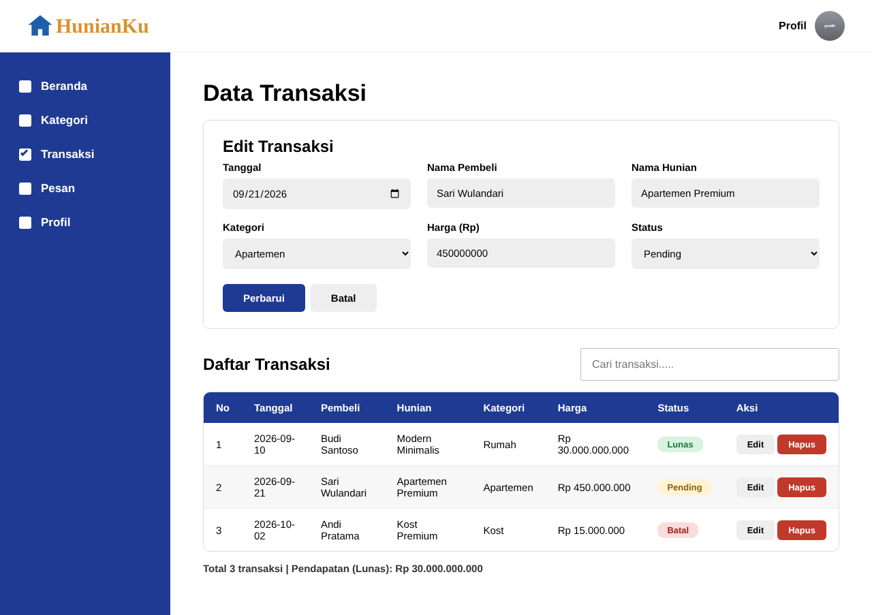

Gambar 4.5 Tampilan Halaman Transaksi
Analisa :
Halaman ini menerapkan CRUD lengkap dengan data di localStorage. Dropdown kategori diisi dari kategori yang berstatus aktif, dan data kategori serta transaksi dimuat bersamaan memakai Promise.all. Event submit menambah atau memperbarui data bergantung pada ada tidaknya id, dengan validasi harga lewat alert. Tombol Edit mengisi form dan mengubah judul serta tombolnya menjadi mode perbarui, sedangkan Hapus meminta confirm. Event input dipakai untuk pencarian, change pada status memberi toast saat dipilih Batal, dan ringkasan di bawah tabel menghitung jumlah transaksi serta pendapatan dari transaksi Lunas.

